01-241 АЦ-30(5434) лесопожарная автоцистерна с ёмкостью для воды 4000 л на шасси лесовоза МАЗ-54342 4х4, пенобак 400 л, насос Rosenbauer NH30 30 л/с, боевой расчет 6 чел., полный вес 16.5 тн, ЯМЗ-238 240 лс, 80 км/час, серийно, УП "Белкоммунмаш" г. Минск, с середины 2000-х г.
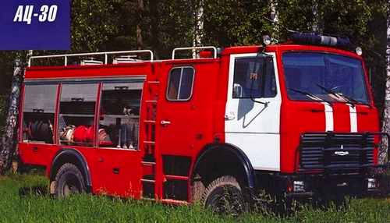

Завод производитель: Унитарное предприятие Белкоммунмаш, УП БКМ, г. Минск Беларусь. Пущен в строй 1 июля 1973 года как Минский трамвайно-троллейбусный ремонтный завод. С 1974 года осуществлял капитальный ремонт троллейбусов и трамваев. В 1992 году началась разработка троллейбусов собственной конструкции (в производстве с 1994 года). В конце 1990-х годов переименован в УП "Белкоммунмаш". В 2001 году освоено производство трамваев. Выпускает также пожарные автомобили, коммунальную, дорожную и строительную технику.

Автоцистерна пожарная АЦ-30 (5434) предназначена для тушения пожаров в городах и сельской местности с обеспечением доставки к месту пожара боевого расчета, огнетушащих средств и пожарного оборудования; подачи в очаг пожара компактной (распыленной) струи воды из штатной цистерны, дополнительной прицепной цистерны или водоёма; подачи в очаг пожара компактной (распыленной) струи воздушно-механической пены с забором пенообразователя из штатного пенобака или посторонней ёмкости.
Эффективно использовать данный автомобиль при тушении пожаров в труднодоступных районах сельской местности, лесах и на объектах промышленного комплекса. Пенобак сделан из нержавеющей стали.
Цена — от 60 до 100 тысяч долларов в зависимости от оборудования.
Источник: http://www.pozhtehpro.ru
Масса полная, кг 16500
Вместимость цистерны для воды, куб. м 4
Вместимость пенобака, куб. м 0,4
Базовое шасси МАЗ-5434 (лесовоз), 4х4
Модель двигателя шасси ЯМЗ-238
Мощность двигателя, л.с./кВт 240/176
Мах. скорость, км/ч 80
Габаритные размеры, мм 6900/ 2500/ 3500
Модель насоса Rosenbauer NH 20 или NH 30 (Австрия).
Тип насоса: 2-ступенчатый центробежный с автоматической системой забора воды и пеносмешения
Привод насоса от КОМ двигателя.
Производительность насоса NH-30, л/мин 2400 (при 10 бар)
Производительность насоса NH-30, л/мин 400 (при 40 бар)
Количество мест в кабине боевого расчета, чел 6
Число дополнительных мест - откидных сидений (по требованию заказчика) 5
Катушка быстрого развертывания, длина шланга 60 м.
Катушка со шлангом ВД, длина шланга 90 м.).

